**TRƯỜNG ĐẠI HỌC CÔNG NGHIỆP THỰC PHẨM TP. HCM**

**KHOA CÔNG NGHỆ THÔNG TIN**

**----🙣🕮🙡----**



**BÁO CÁO ĐỒ ÁN MÔN HỌC**

**THỰC HÀNH LẬP TRÌNH MẠNG**

**TÊN ĐỀ TÀI: TRÒ CHƠI TRÚC XANH**

Giảng viên: Ts. Trần Đắc Tốt

Sinh viên thực hiện:

1. 2033211582 – Phạm Tấn Hưng
2. 2033216515 – Nguyễn Hoàng Phúc
3. 2033216476 – Trần Văn Lợi

TP. Hồ Chí Minh, ngày 27 tháng 4 năm 2023

# **PHÂN CÔNG CÔNG VIỆC**

|  |  |  |  |
| --- | --- | --- | --- |
| **MSSV** | **HỌ TÊN** | **CÔNG VIỆC** | **HOÀN THÀNH** |
| 2033211582 | Phạm Tấn Hưng | * Xử lí khâu bắt đầu trò chơi, thiết lập lượt chơi mặc định cho người kết nối đầu tiên * Xử lí khi client kết nối * Xử lí khi có người chơi ngắt kết nối * Load hình ảnh thẻ game từ Server sang Client | 100% |
| 2033216515 | Nguyễn Hoàng Phúc | * Xây dựng cấu trúc các lớp * Thiết kế giao diện Server và Client, render (biểu diễn) lại giao diện mới. * Xử lí data gửi và nhận, thống nhất kiểu dữ liệu là Json * Xử lí các trường hợp ngoại lệ khi người chơi kết nối * Xử lí thẻ mỗi khi người chơi lật thẻ | 100% |
| 2033216476 | Trần Văn Lợi | * Xử lí event khi Form Client đóng (gửi yêu cầu ngắt kết nối đến server). * Xử lí danh sách người chơi theo thứ tự kết nối với server. * Nhận url hình ảnh cần thiết cho game từ Server và Load hình cho Client | 100% |

        }

**MỤC LỤC**

**PHÂN CÔNG CÔNG VIỆC** 1

**NỘI DUNG BÁO CÁO** 3

**1** **Mô tả đề tài** 3

**2** **Ý tưởng đề tài.** 3

**3** **Quy trình thực hiện** 4

**4** **Giao diện hệ thống, mô tả chức năng cụ thể** 4

*4.1* *Phía server* 4

*4.2* *Phía người chơi* 5

*4.3* *Một số chức năng khác* 6

# **NỘI DUNG BÁO CÁO**

## **Mô tả đề tài**

Tại cùng 1 thời điểm, Server sẽ cho 3 thí sinh tham gia trò chơi. Thí sinh nào đăng ký trước thì thực hiện trò chơi trước. Các thí sinh sẽ chọn các ô số khác nhau để tìm các hình giống nhau, nếu thí sinh tìm được thì tiếp tục cuộc chơi và điểm của thí sinh sẽ tăng lên, không thì chuyển qua lượt chơi của thí sinh khác. Trò chơi kết thúc khi các ô số được mở ra hết.

## **Ý tưởng đề tài.**

Để triển khai chương trình Server - Client cho trò chơi "Trúc xanh", nhóm chúng em đã lên ý tưởng đề tài như sau:

* Chọn JSON làm định dạng dữ liệu chính cho việc trao đổi dữ liệu giữa Server và các Client bởi vì tính đơn giản, tiện lợi và dễ đọc.

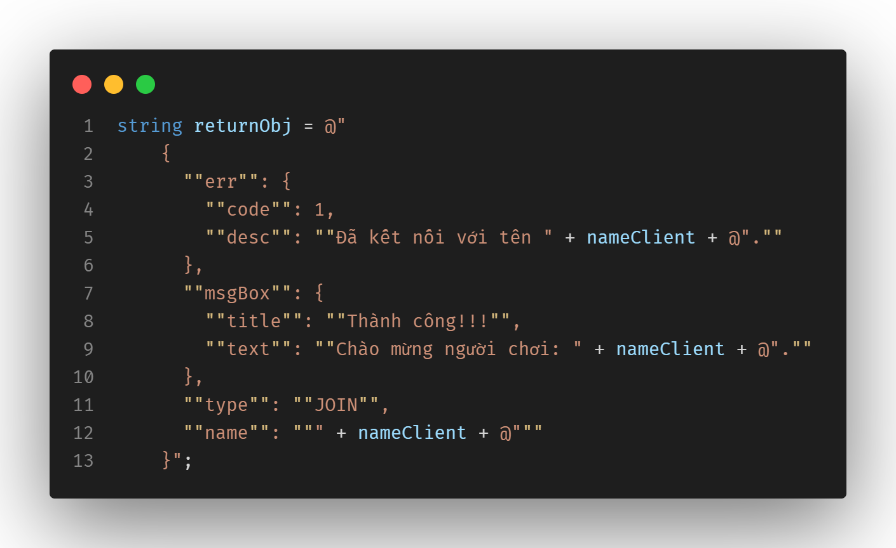

* Dùng RegEx để kiểm tra độ hợp lệ tên người chơi khi Client đăng nhập.

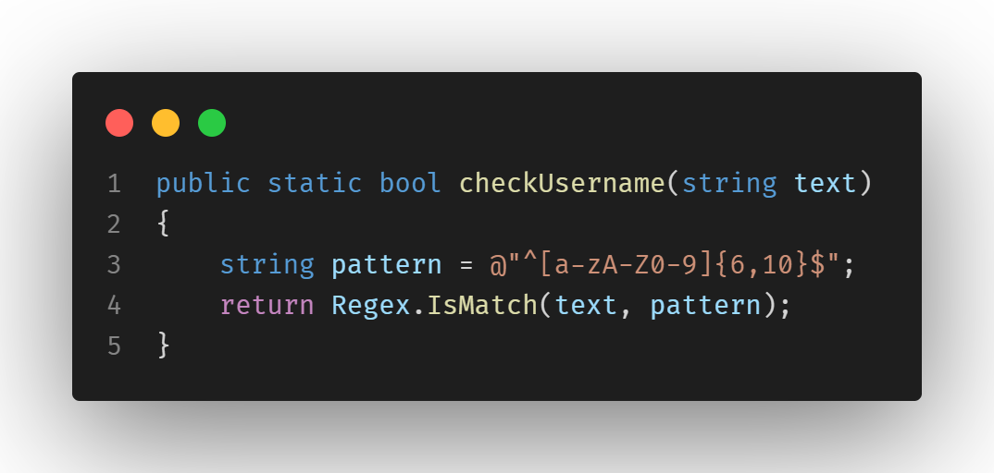

* Kiếm tra và xử lí các lỗi như: khi server bị mất kết nối mạng, khi server ngắt kết nối, khi client ngắt kết nối…

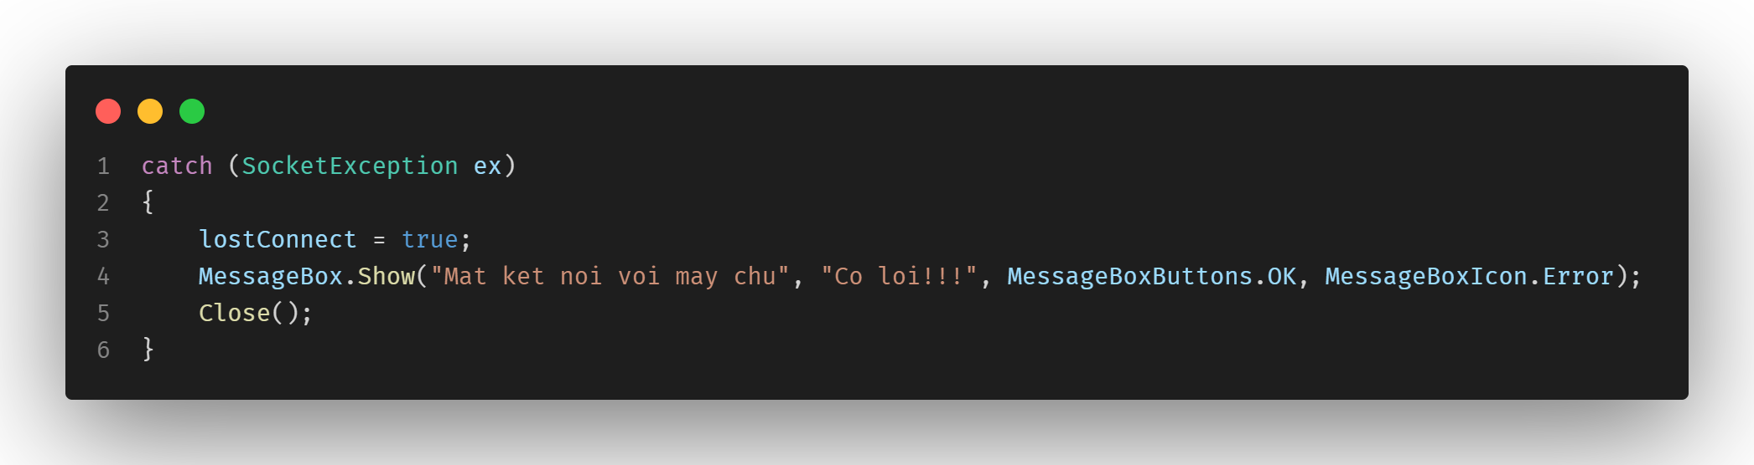

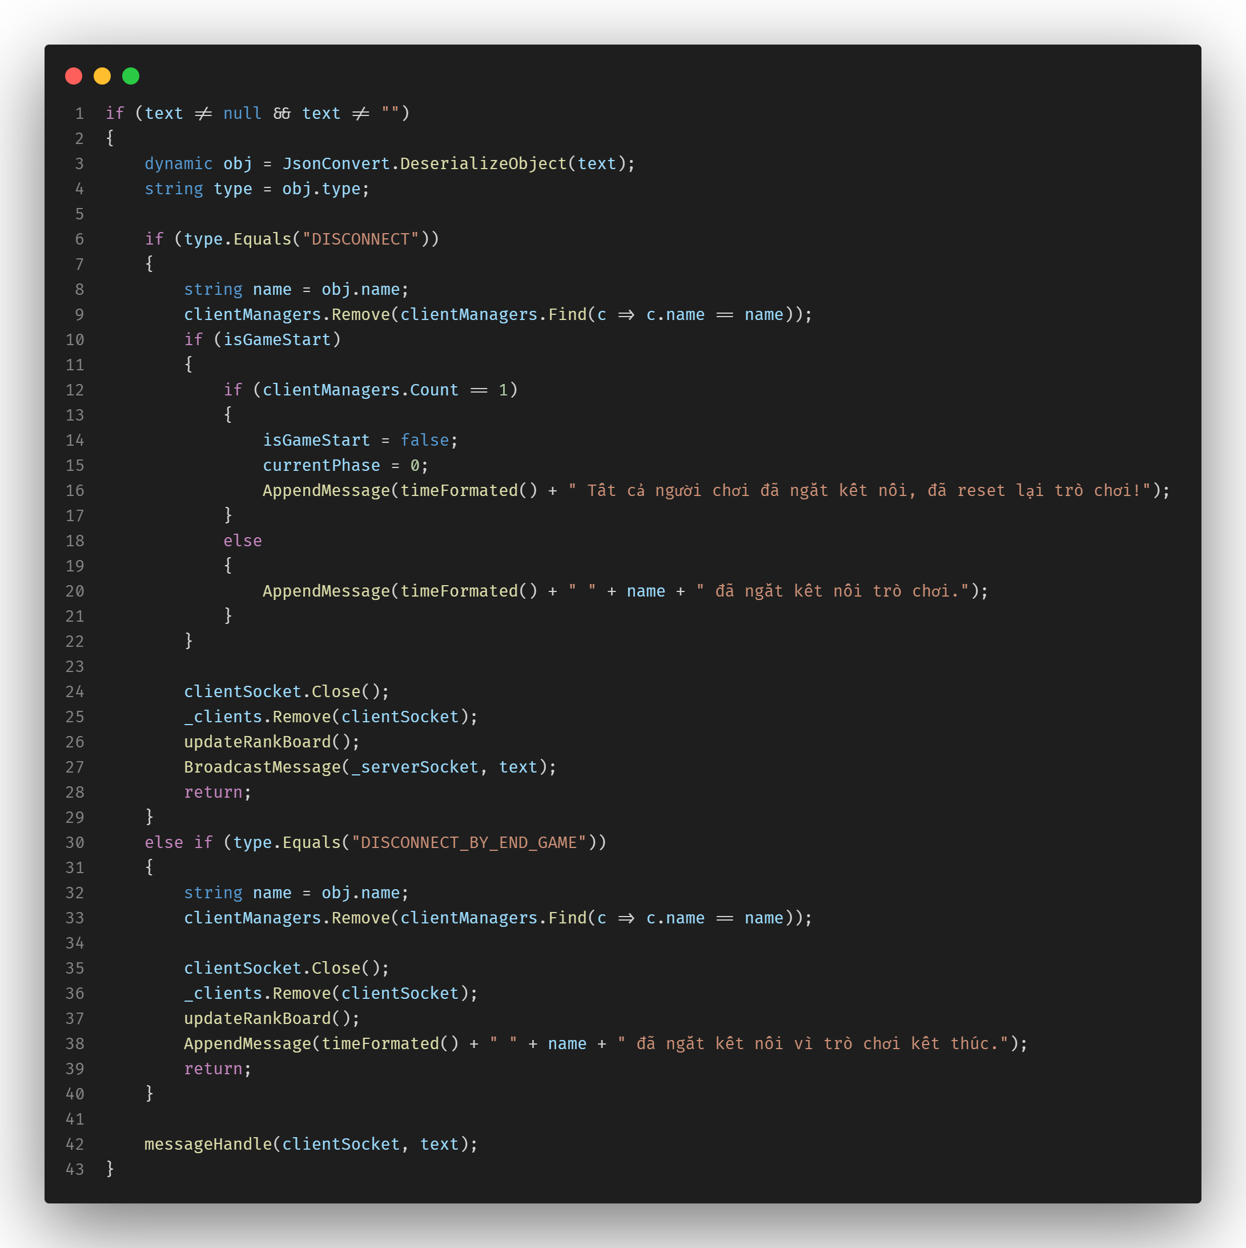

* Sắp xếp thứ tự chơi dựa vào việc client nào kết nối trước sẽ được đi trước bằng cách khi client kết nối sẽ lưu vào 1 List, chứa cấu trúc bao gồm socket, thứ tự, tên người chơi, điểm số.

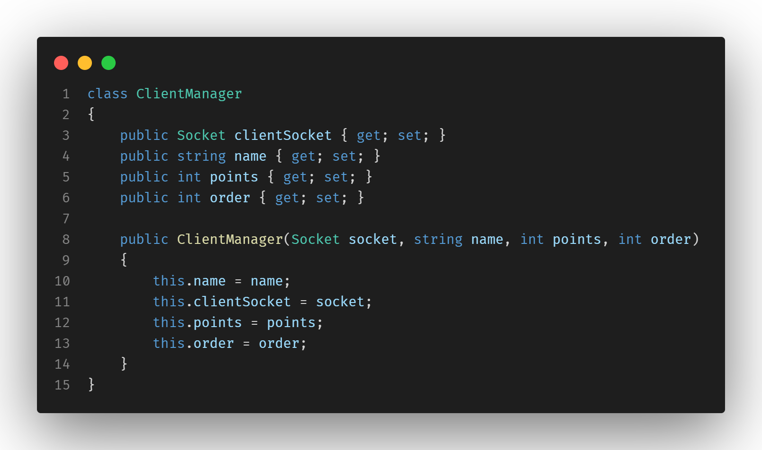

* Server sẽ là nơi xử lí các thông tin mà Client gửi về và phản hồi lại, do đó:
  + Khi người chơi thứ 3 yêu cầu kết nối vào trò chơi thành công thì Server sẽ phản hồi cho tất cả Client khác rằng trò chơi sẽ được bắt đầu sau 3s, đồng thời thông tin đến lượt của người chơi nào.
  + Khi đến lượt thì người chơi ấn vào ô thẻ thì sẽ thực hiện việc gửi thông tin người chơi đã nhấp vào ô thẻ đó đến Server, sau đó Server sẽ kiểm tra và phản hồi cho người chơi xem có thể mở ô thẻ đó hay không và khi được phép mở đủ 2 thẻ thì sẽ thực hiện so sánh 2 thẻ.
  + Việc so sánh 2 thẻ nếu giống nhau thì sẽ cộng điểm cho người chơi và set lượt lật thẻ lại cho người chơi đó (tiếp tục lượt), 2 ô thẻ đã lật đã sẽ được hiện lên cho tất cả cùng thấy. Ngược lại, nếu sai thì người chơi sẽ mất lượt (Server sẽ gửi thông tin chuyển lượt cho người chơi tiếp theo) và sẽ úp lại ô thẻ để người khác đoán.
  + Khi tất cả ô thẻ được lật hết thì bắt đầu thông báo người thắng cuộc là người có số điểm cao nhất, và hỏi người chơi có muốn chơi lại hay không.

## **Quy trình thực hiện**

Để thực hiện được đề tài này, chúng em đã lên thực hiện theo các bước sau:

* Thiết kế giao diện trò chơi: Tạo ra các thẻ bài và giao diện cho phía server và client, bao gồm các nút bấm để khởi động server, nút đăng ký nickname, lật thẻ bài.
* Xây dựng Server – Client: Sử dụng lập trình hướng socket bằng ngôn ngữ C# để kết nối và truyền thông tin giữa các máy tính.
* Xử lý kết nối và giao tiếp giữa Server và Client: Sử dụng Socket để thiết lập kết nối giữa Server và Client. Khi các 3 Client tiến hành đăng ký nickname thành công Server sẽ gửi bộ bài đến cho các người chơi. Người chơi nào đăng ký nickname đầu tiên thành công sẽ là người được lựa chọn chơi đầu tiên. Trong khi trò chơi đang diễn ra, Server và Client sẽ gửi thông tin về các thẻ bài mà người chơi đã lật để kiểm tra tính đúng đắn và xác định người thắng cuộc.
* Lưu trữ thông tin người chơi: Khi đăng nhập nickname thành công. Phía server sẽ lưu trữ nickname đó, bao gồm người chơi lật lá bài nào, người chơi nào sẽ là người chơi tiếp theo trong lượt kế tiếp.

## **Giao diện hệ thống, mô tả chức năng cụ thể**

### *Phía server*

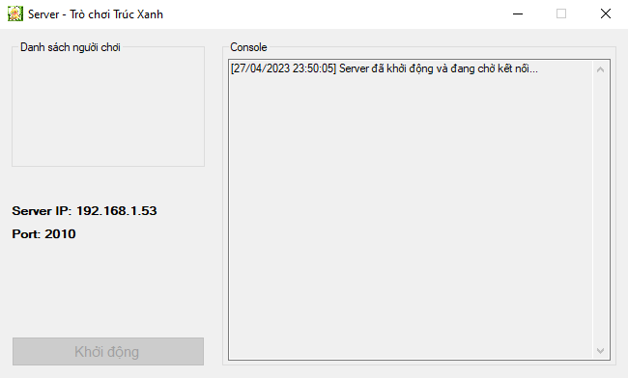

Hình 1 GUI Server

### *Phía người chơi*

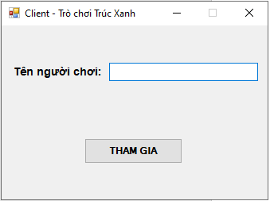

Hình 2 GUI Login phía Client

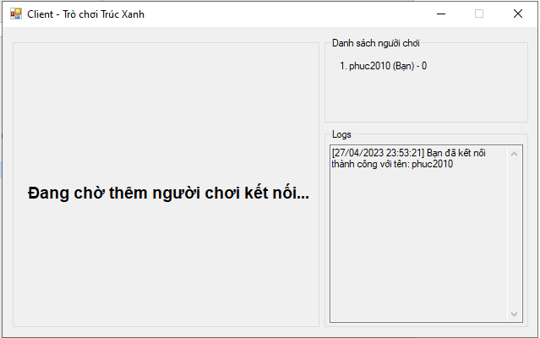

Hình 3 GUI khi Client đăng nhập thành công

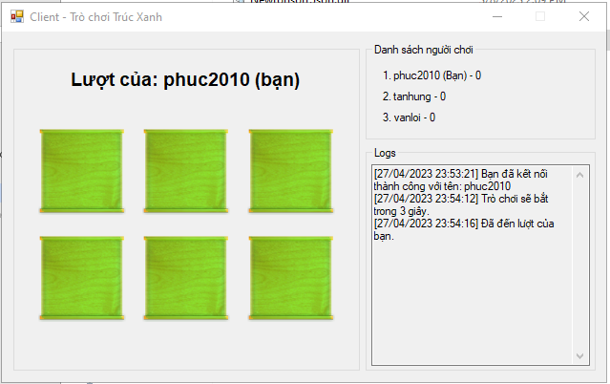

Hình 4 GUI khi bắt đầu trò chơi

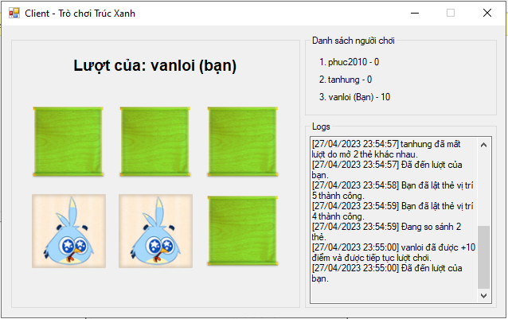

Hình 5 GUI khi client lật thẻ chính xác

### *Một số chức năng khác*

Hình 6 Khi tên đăng nhập không hợp lệ thì sẽ có một thoại thông báo và bắt đăng nhập lại

Hình 7 Sau khi đã đủ cả 3 client đăng nhập thì màn hình sẽ đếm ngược thời gian bắt đầu trò chơi

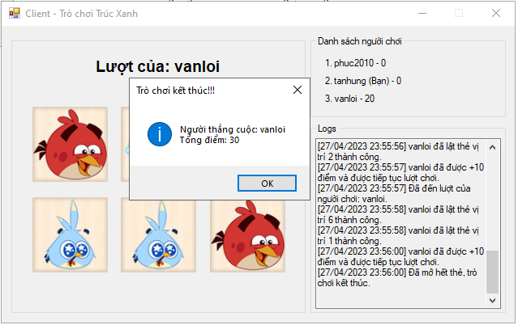

Hình 8 Sau khi người chơi chiến thắng sẽ có hộp thoại hiện ra thông báo chiến thắng

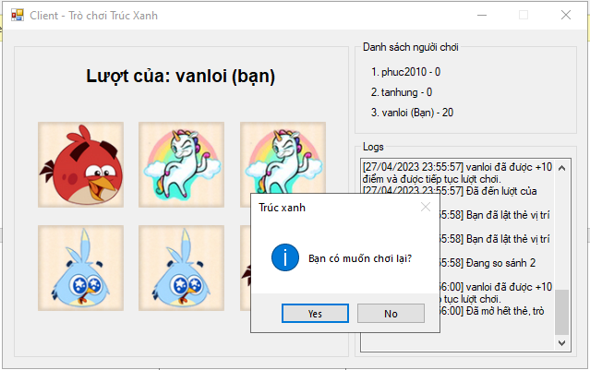

Hình 9 Sau khi thông báo người thắng xong thì sẽ hỏi người chơi có muốn chơi lại hay không

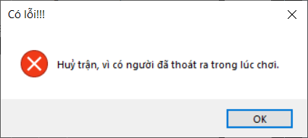

Hình 10 GUI khi có một người chơi đột ngột khi thoát ra ngoài

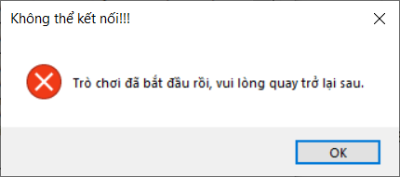

Hình 11 Khi trò chơi đã bắt đầu nhưng có một kết nối từ người chơi khác thì sẽ hiện ra thông báo trên